附件2：
政府采购项目需求表
（服务类需求）

需求概况 采购人：
项目名称 | 大数据产业园59部电梯维保
项目预算 | 13.632万元
项目概况 | 庐阳大数据产业园位于合肥市金融商贸中心庐阳区清河路与太和路交口，占地161亩，整个园区共计22栋楼，其中1#、3#、15#、20#是高层，2#、8#、12#、13#是小高层，4#、5#、6#、7#、9#、10#、11#、14#、16#、17#、18#、19#、21#、22#为独栋多层，总建筑面积约33.6万平方米。地下车位1798个，地下车库建筑面积约5.8万平方米。
项目联系人 | 朱亚峰15155912121
支持中小企业发展  政策措施 | - 本项目专门面向中小企业（含监狱企业）。 是（ ）否（√ ）  - 本项目非专门面向中小企业，仅评审时予以价格扣除。是（ ）否（ √ ）
项目是否分包  及分包预算 | 是（ ）  分为 个包，第1包:分包名称， 万元，第2包:分包名称， 万元，第3包:分包名称， 万元…………
项目是否分包  及分包预算 | 否（ √ ）
投标人资格要求 | 符合《中华人民共和国政府采购法》第二十二条规定供应商参加政府采购活动应当具备下列条件：  （一）具有独立承担民事责任的能力；  （二）具有良好的商业信誉和健全的财务会计制度；  （三）具有履行合同所必需的设备和专业技术能力；  （四）有依法缴纳税收和社会保障资金的良好记录；  （五）参加政府采购活动前三年内，在经营活动中没有重大违法记录；  （六）法律、行政法规规定的其他条件。  采购人可以根据采购项目的特殊要求，规定供应商的特定条件，但不得以不合理的条件对供应商实行差别待遇或者歧视待遇。
付款方式 | 银行转账，季度次月付款
服务地点及范围 | 庐阳大数据产业园位于合肥市金融商贸中心庐阳区清河路与太和路交口，占地161亩，整个园区共计22栋楼，其中1#、3#、15#、20#是高层，2#、8#、12#、13#是小高层，4#、5#、6#、7#、9#、10#、11#、14#、16#、17#、18#、19#、21#、22#为独栋多层，总建筑面积约33.6万平方米。地下车位1798个，地下车库建筑面积约5.8万平方米。
服务期限、工期 | 合同服务期限为一年：自2022年7月1日至2023年6月30日，合同到期经业主单位考核合格，可续签下一年度合同，合同一年一签。
采购标的 | 详见附件采购需求格式及填写要求。  注：为提高政府采购工作效率，请采购单位提供需求时按照采购需求格式要求提供。
集中踏勘现场要求 | 时间：挂标时间至开标时间  地点：庐阳大数据产业园  联系人、联系电话：苗庆武13856049068
采购需求论证要求 | 无须论证（√ ） 相关专业人员论证（ ） 专家组论证（ ）
- 项目概况
庐阳区大数据产业园项目位于合肥市金融商贸中心庐阳区清河路与太和路交口，占地161亩，整个园区共计22栋楼，其中1#、3#、15#、20#是高层，2#、8#、12#、13#是小高层，4#、5#、6#、7#、9#、10#、11#、14#、16#、17#、18#、19#、21#、22#为独栋多层，总建筑面积约33.6万平方米。地下车位1798个，地下车库建筑面积约5.8万平方米。
- 服务需求
（一）招标需求
庐阳大数据产业园维保合同于2022年6月30日到期，现需有专业资质的维保单位人员进行日常管理维护，现需招标办理维保工作，具体招标需求如下。
- 电梯明细
使用编号 | 梯号 | 载重 | 速度 | 楼层
4# | 18N4V10-C12-20 | 1050 | 1.75 | 7/7
5# | 18N4V10-C12-21 | 1050 | 1.75 | 7/7
7# | 18N4V10-C12-23 | 1050 | 1.75 | 7/7
10# | 18N4V10-C12-32 | 1050 | 1.75 | 7/7
14# | 18N4V10-C12-43 | 1050 | 1.75 | 7/7
19# | 18N4V10-C12-53 | 1050 | 1.75 | 7/7
6# | 18N4V10-C13-22 | 1050 | 1.6 | 5/5
11# | 18N4V10-C15-33 | 1050 | 1.6 | 5/5
17# | 18N4V10-C15-51 | 1050 | 1.6 | 5/5
18# | 18N4V10-C15-52 | 1050 | 1.6 | 5/5
22#南 | 18N4V10-946-61 | 1050 | 1.6 | 6/6
22#北 | 18N4V10-947-62 | 1050 | 1.6 | 5/5
15#西南 | 18N4V13-235-49 | 1350 | 2.5 | 23/23
20#西南 | 18N4V13-235-59 | 1350 | 2.5 | 23/23
2#东南 | 18N4V13-229-14 | 1050 | 1.75 | 12/12
2#东中 | 18N4V13-229-15 | 1050 | 1.75 | 13/13
2#东北 | 18N4V13-229-16 | 1050 | 1.75 | 12/12
2#西南 | 18N4V13-230-17 | 1050 | 1.75 | 12/12
2#西中 | 18N4V13-230-18 | 1050 | 1.75 | 13/13
2#西北 | 18N4V13-230-19 | 1050 | 1.75 | 12/12
15#西中 | 18N4V13-233-44 | 1350 | 2.5 | 23/23
15#西北 | 18N4V13-233-46 | 1350 | 2.5 | 22/22
15#东南 | 18N4V13-234-48 | 1350 | 2.5 | 22/22
15#东中 | 18N4V13-234-45 | 1350 | 2.5 | 23/23
15#东北 | 18N4V13-234-47 | 1350 | 2.5 | 22/22
20#东中 | 18N4V13-234-55 | 1350 | 2.5 | 23/23
20#东南 | 18N4V13-234-58 | 1350 | 2.5 | 22/22
20#西中 | 18N4V13-233-54 | 1350 | 2.5 | 23/23
20#西北 | 18N4V13-233-56 | 1350 | 2.5 | 22/22
20#东北 | 18N4V13-233-57 | 1350 | 2.5 | 22/22
1#东北梯 | 18N4V13-228-4 | 1350 | 2.5 | 23/23/24
1#东中梯 | 18N4V13-228-5 | 1350 | 2.5 | 24/24/25
1#东南梯 | 18N4V13-228-6 | 1350 | 2.5 | 23/23/24
1#西北梯 | 18N4V13-226-1 | 1350 | 2.5 | 23/23/24
1#西中梯 | 18N4V13-226-2 | 1350 | 2.5 | 24/24/25
1#西南梯 | 18N4V13-227-3 | 1350 | 2.5 | 23/23/24
3#南东梯 | 18N4V13-227-9 | 1350 | 2.5 | 23/23/24
3#南中梯 | 18N4V13-226-8 | 1350 | 2.5 | 24/24/25
3#南西梯 | 18N4V13-226-7 | 1350 | 2.5 | 23/23/24
3#北东梯 | 18N4V13-228-12 | 1350 | 2.5 | 23/23/24
3#北中梯 | 18N4V13-228-11 | 1350 | 2.5 | 24/24/25
3#北西梯 | 18N4V13-228-10 | 1350 | 2.5 | 23/23/24
12#西南梯 | 18N4V10-C14-35 | 1350 | 1.75 | 18/18
12#西北梯 | 18N4V10-C14-37 | 1350 | 1.75 | 16/16
12#东北梯 | 18N4V10-C14-36 | 1350 | 1.75 | 16/16
12#东南梯 | 18N4V10-C14-34 | 1350 | 1.75 | 18/18
13#东南梯 | 18N4V10-C14-38 | 1350 | 1.75 | 18/18
13#东北梯 | 18N4V10-C14-40 | 1350 | 1.75 | 16/16
13#西南梯 | 18N4V10-C14-39 | 1350 | 1.75 | 18/18
13#西北梯 | 18N4V10-C14-41 | 1350 | 1.75 | 16/16
13#裙楼 | 18ENE13-144-42 | 1350 | 1.0 | 2/2
8#消防梯 | 18N4V13-232-24 | 1350 | 1.75 | 13/13
8#北东梯 | 18N4V13-231-25 | 1350 | 1.75 | 13/13
8#南东梯 | 18N4V13-231-26 | 1350 | 1.75 | 13/13
8#北中梯 | 18N4V13-231-27 | 1350 | 1.75 | 12/12
8#南中梯 | 18N4V13-231-28 | 1350 | 1.75 | 12/12
8#北西梯 | 18N4V13-231-29 | 1350 | 1.75 | 12/12
8#南西梯 | 18N4V13-231-30 | 1350 | 1.75 | 12/12
3#裙楼 | 18H2G30-145-13 | 3000 | 0.5 | 2/2/2

（二）维保要求：
1、维保人员的要求
维保单位须按每名维保技术员维保不超过20台梯的标准为项目配置持有政府颁发的有效操作证的电梯专业维保技术人员。维护保养的小区电梯台数≥20台的，需要安排技术人员驻点。驻点人员可以辐射周边项目，但在同时发生电梯困人事件的情况下，需要优先保障甲方驻点项目的求援。
2、维保时间要求
维保单位应按照甲方要求时间提供维保、维修服务，并对电梯设备提供24小时全天候应急处理服务。电梯出现故障时，工作人员应在接到通知后30分钟内赶到现场；当发生如困人等紧急事件时，工作人员应在接到通知后15分钟内赶到现场处理。
3、维保计划要求
表-1
维保项目（内容） | 维保基本要求
机房、滑轮间环境 | 清洁，门窗完好、照明正常
手动紧急操作装置 | 齐全，在指定位置
曳引机 | 运行时无异常振动和异常声响
制动器各销轴部位 | 润滑，动作灵活
制动器间隙 | 打开时制动衬与制动轮不应发生摩擦
编码器 | 清洁，安装牢固
限速器各销轴部位 | 润滑，转动灵活；电气开关正常
轿顶 | 清洁，防护拦安全可靠
轿顶检修开关、急停开关 | 工作正常
导靴上油杯 | 吸油毛毡齐全，油量适宜，油杯无泄漏
对重块及其压板 | 对重块无松动，压板紧固
井道照明 | 齐全、正常
轿厢照明、风扇、应急照明 | 工作正常
轿厢检修开关、急停开关 | 工作正常
轿内报警装置、对讲系统 | 工作正常
轿内显示、指令按钮 | 齐全、有效
轿门安全装置（安全触板，光幕、光电等） | 功能有效
轿门门锁电气触点 | 清洁, 触点接触良好，接线可靠
轿门运行 | 开启和关闭工作正常
轿厢平层精度 | 符合标准
层站召唤、层楼显示 | 齐全、有效
层门地坎 | 清洁
层门自动关门装置 | 正常
层门门锁自动复位 | 用层门钥匙打开手动开锁装置释放后，层门门锁能自动复位
层门门锁电气触点 | 清洁, 触点接触良好，接线可靠
层门锁紧元件啮合长度 | 不小于7mm
底坑环境 | 清洁，无渗水、积水；照明正常
底坑急停开关 | 工作正常

表-2
维保项目（内容） | 维保基本要求
减速机润滑油 | 油量适宜，除蜗杆伸出端外均无渗漏
制动衬 | 清洁，磨损量不超过制造单位要求
位置脉冲发生器 | 工作正常
选层器动静触点 | 清洁，无烧蚀
曳引轮槽、曳引钢丝绳 | 清洁，无严重油腻，张力均匀
限速器轮槽、限速器钢丝绳 | 清洁，无严重油腻
靴衬、滚轮 | 清洁，磨损量不超过制造厂家要求
验证轿门关闭的电气安全装置 | 工作正常
层门、轿门系统中传动钢丝绳、链条、胶带 | 按照制造单位要求进行清洁、调整
层门门导靴 | 磨损量不超过制造单位要求
消防开关 | 工作正常，功能有效
耗能缓冲器 | 电气安全装置功能有效，油量适宜，柱塞无锈蚀
限速器张紧轮装置和电气安全装置 | 工作正常

表-3
维保项目（内容） | 维保基本要求
电动机与减速机联轴器螺栓 | 无松动
曳引轮、导向轮轴承部 | 无异常声,无振动,润滑良好
曳引轮槽 | 磨损量不超过制造单位要求
制动器上检测开关 | 工作正常,制动器动作可靠
控制柜内各接线端子 | 各接线紧固、整齐,线号齐全清晰
控制柜各仪表 | 显示正确
井道、对重、轿顶各反绳轮轴承部 | 无异常声,无振动,润滑良好
曳引绳、补偿绳 | 磨损量、断丝数不超过要求
曳引绳绳头组合 | 螺母无松动
限速器钢丝绳 | 磨损量、断丝数不超过制造单位要求
层门、轿门门扇 | 门扇各相关间隙符合标准
对重缓冲距 | 符合标准
补偿链（绳）与轿厢、对重接合处 | 固定、无松动
上下极限开关 | 工作正常

表-4
维保项目（内容） | 维保基本要求
减速机润滑油 | 按照制造单位要求适时更换，保证油质符合要求
控制柜接触器，继电器触点 | 接触良好
制动器铁芯（柱塞） | 进行清洁、润滑、检查，磨损量不超过制造单位要求
制动器制动弹簧压缩量 | 符合制造单位要求，保持有足够的制动力
导电回路绝缘性能测试 | 符合标准

续表
维保项目（内容） | 维保基本要求
限速器安全钳联动试验（每2年进行一次限速器动作速度校验） | 工作正常
上行超速保护装置动作试验 | 工作正常
轿顶、轿厢架、轿门及期附件安装螺栓 | 紧固
轿厢和对重的导轨支架 | 固定，无松动
轿厢和对重的导轨 | 清洁，压板牢固
随行电缆 | 无损伤
层门装置和地坎 | 无影响正常使用的变形，各安装螺栓紧固
轿厢称重装置 | 准确有效
安全钳钳座 | 固定，无松动
轿底各安装螺栓 | 紧固
缓冲器 | 固定，无松动

- 报价要求
招标限价（清包）：
序号 | 层/站/门 | 台数 | 单价（元） | 月数 | 合计（元） | 备注
1 | 23/23 | 2 | 310 | 12 | 7440 | 维保期限  截止2023年6月30日
2 | 13/13 | 2 | 280 | 12 | 6720 | 维保期限  截止2023年6月30日
3 | 12/12 | 4 | 280 | 12 | 13440 | 维保期限  截止2023年6月30日
4 | 7/7 | 6 | 250 | 12 | 18000 | 维保期限  截止2023年6月30日
5 | 6/6 | 1 | 250 | 12 | 3000 | 维保期限  截止2023年6月30日
6 | 5/5 | 5 | 250 | 12 | 15000 | 维保期限  截止2023年6月30日
7 | 23/23 | 6 | 310 | 10 | 18600 | 维保期限  截止2023年6月30日
8 | 22/22 | 4 | 310 | 10 | 12400 | 维保期限  截止2023年6月30日
9 | 24/24 | 4 | 310 | 7 | 8680 | 维保期限  截止2023年6月30日
10 | 23/23 | 8 | 310 | 7 | 17360 | 维保期限  截止2023年6月30日
11 | 18/18 | 4 | 280 | 7 | 7840 | 维保期限  截止2023年6月30日
12 | 16/16 | 4 | 280 | 7 | 7840 | 维保期限  截止2023年6月30日
13 | 13/13 | 3 | 280 | 0 | 0 | 免维保期至2023年11月30日
14 | 12/12 | 4 | 280 | 0 | 0 | 免维保期至2023年11月30日
15 | 2/2 | 2 | 200 | 0 | 0 | 免维保期至2023年11月30日
总计： | - | 59 | - | - | 136320

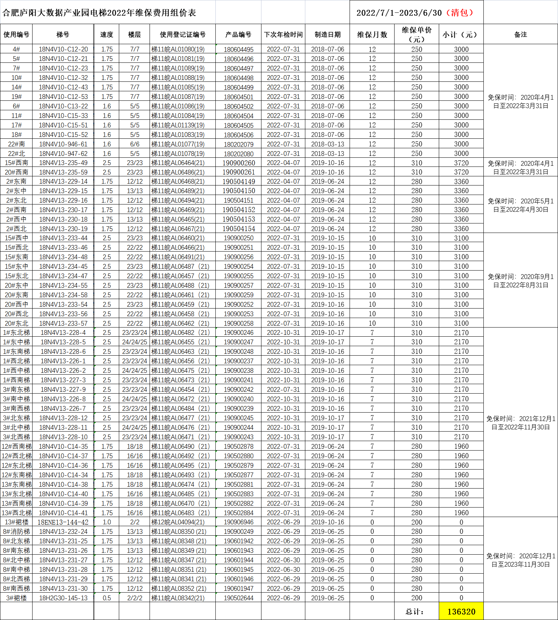
- 时间：
2022年7月1日至2023年6月30日。
六、中标方式
最低价中标：各参标单位报电梯维保总价，最低价中标。
招标文件中需包含：1.报价单（不得超过此次招标预算）；2.营业执照（需有电梯维保营业资质的企业）；3.诚信中国企业截图；4.驻点人员相关信息及资质；5.维保服务方案；6.企业相关资质及简介。

